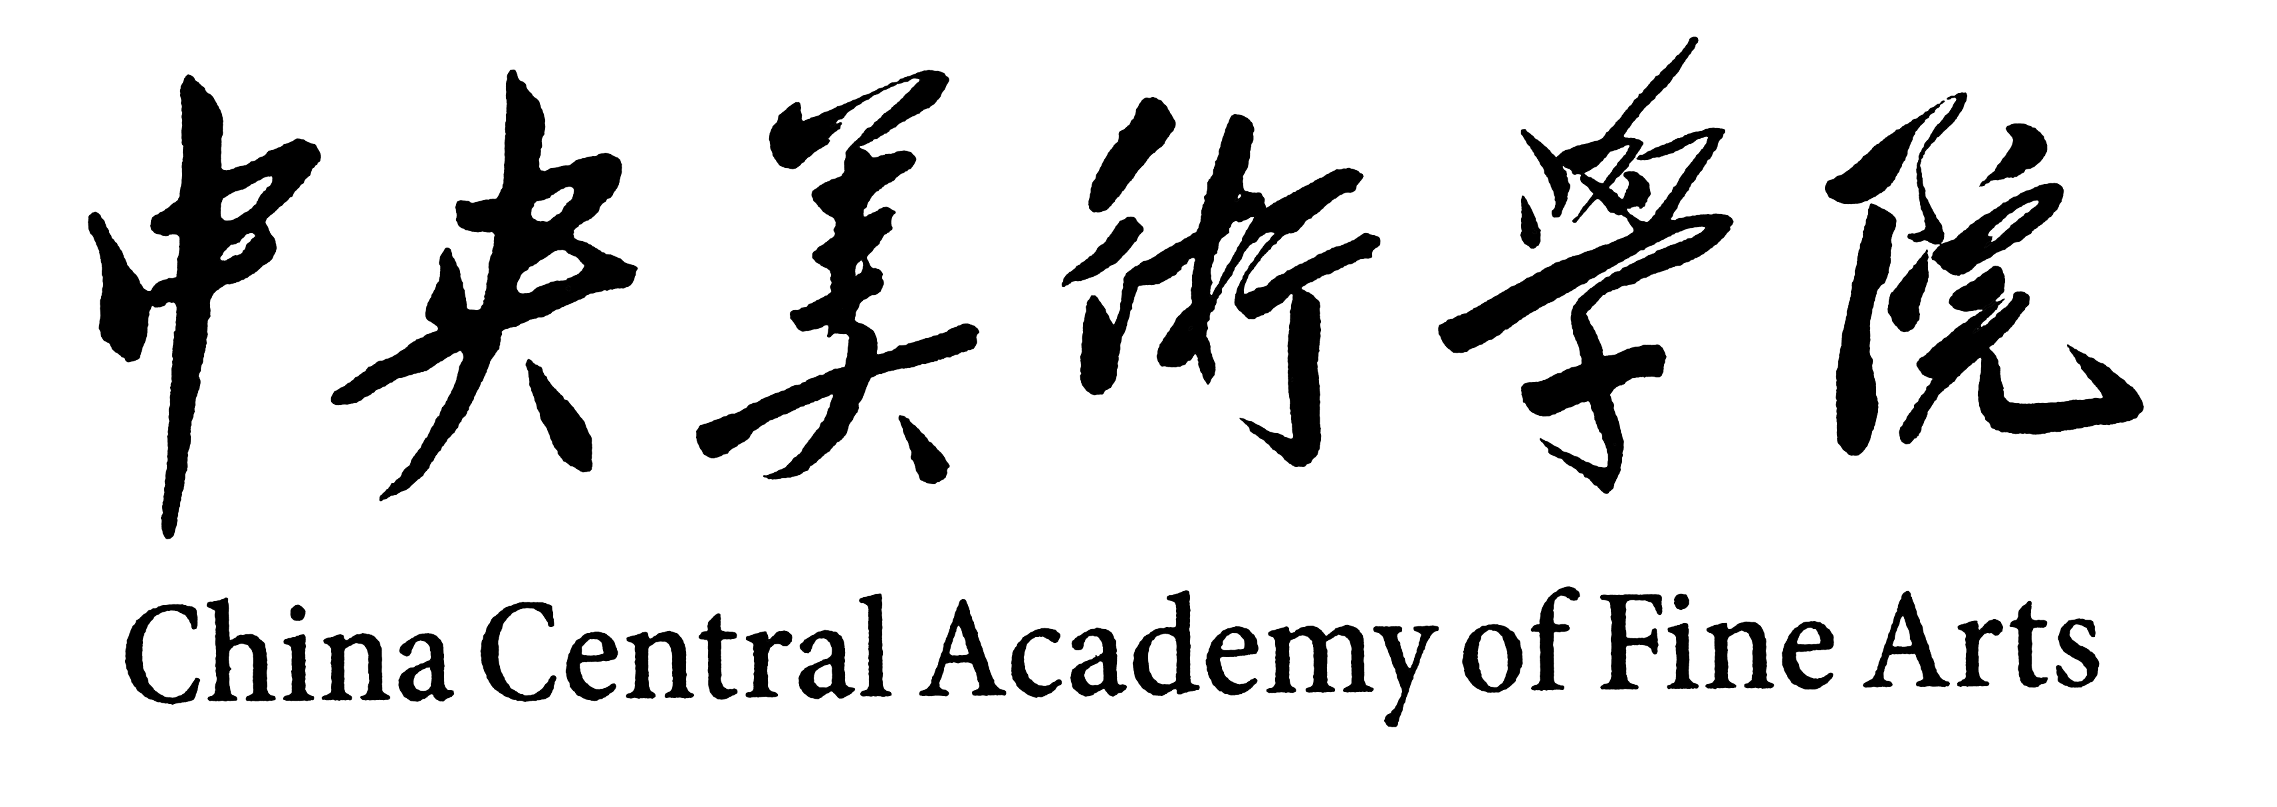
2020年研修班入学须知
一 研修期限：
时间：1年（2020年9月—2021年6月）。
学习期满，成绩合格，颁发由中央美术学院印制的普通或高级《研修证明书》。
二 报到时间及地点：
2020年9月11日(星期五)上午9：00—11：30。报到时请携带二寸同底深色免冠照片五张，身份证。手续不全及逾期不报到者，我院将取消其入学资格。
报到地点：各院系办公室（如有变动，9月1日后学院网站上通知）
三、授课方式：
学校将根据实际情况和教育部具体要求及时调整授课方式，确定入学的同学将视为同意并遵守学校的各项安排。
四 学费缴纳：
1、网上缴费：请在7月18日-8月18日登录 http://pay.cafa.edu.cn进入中央美术学院缴费平台，选择银联支付、支付宝、微信方式缴纳学费和住宿费（用户名和初始密码均为学生学号）。为了您的账号安全，登录成功后请及时修改登录密码。
缴费成功后，请保留缴费凭证，缴费记录可通过缴费平台的“缴费历史查询”查看。
[ 特别提醒 ]
- 请大家使用Windows系统Google浏览器缴费；
- 登陆成功后，请您务必确认跳转的页面为“中央美术学院缴费平台”，并确认页面左上角显示的姓名及学号正确；
- 选择需要缴纳的费用项后，点击支付，然后依照页面提示逐步操作，直到缴费完成；
- 为了您的账户信息安全，请您尽量避免在网吧等公共场所使用网银缴费；
- 使用银联支付方式缴费时若提示超出交易限额，请您自行联系银联卡所属银行，办理提高网上单笔交易限额的相关手续；使用支付宝、微信方式缴费时若提示超出交易限额，您可尝试先把学宿费全额转入您的支付宝、微信余额账户后再扫描二维码完成支付。也可在交款页面双击“本次支付金额”，填写本次缴纳金额，分次缴费。
2、微信公众号缴费：
扫描下方二维码，关注“中央美术学院财经中心”公众号。点击“学生缴费”-“缴费入口”，跳转至中央美术学院缴费平台。（用户名和初始密码均为学生学号）。为了您的账号安全，登录成功后请及时修改登录密码。

五 其它：
1、学员在校学习期间的差旅费、医疗费、材料费及其它补贴费等均由原单位支付或本人自理。
2、学员在校期间如违反校纪、校规，视其情节轻重给予处理，并通报原单位。
3、开课一周后自动退学及受勒令退学处理的学员，学费不退。
六、学院地址：北京市朝阳区花家地南街8号 邮政编码：100102
咨询电话：64771253、64771281
中央美术学院继续教育学院
二○二○年七月

